**ETF的KDJ多空策略**

修改者：单昳Brian

时间：2020年7月

目录

[流程图 2](#_Toc47443170)

[版本更新概括 4](#_Toc47443171)

[回测流程 5](#_Toc47443172)

[V1.2.2的结果 6](#_Toc47443173)

[原商品期货模型(参考) 9](#_Toc47443174)

[一、模型流程 9](#_Toc47443175)

[二、参数与指标 9](#_Toc47443176)

[KDJ计算方法 10](#_Toc47443177)

[函数说明： 11](#_Toc47443178)

[三、策略逻辑 11](#_Toc47443179)

[四、风险控制 12](#_Toc47443180)

[更新日志 13](#_Toc47443181)

# D:\BrianShan\ETF_KDJ\ETF和期货读取数据.png流程图

**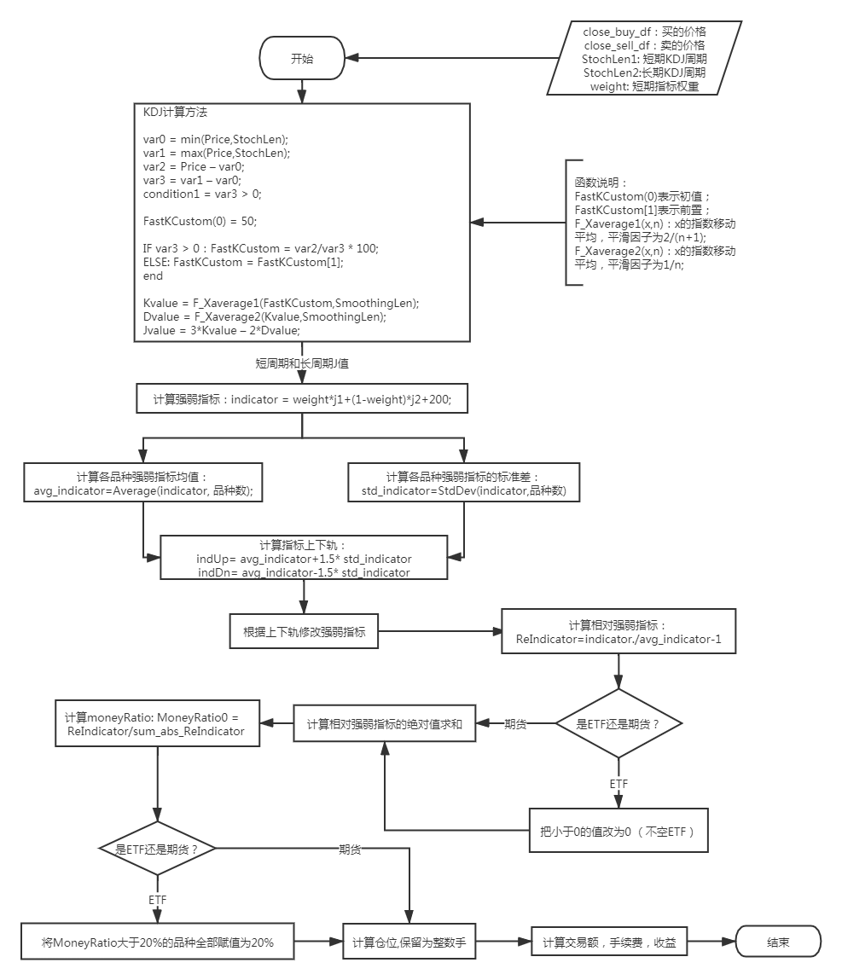**

# 版本更新概括

* V1.0: 只有ETF的版本。
* V1.1: 由于有些ETF很难融到券，选择不做空ETF, 用3只股指期货(IH,IC, IF) 和2只债券期货(TF,T)来充当空的部分。
  + V1.1.1: 加入手续费
  + V1.1.2: 加入log
  + V1.1.3: 加入并行运算
* V1.2: 如果把ETF和期货放在一起看，发现收益来源主要来自于期货，ETF只充当润滑曲线的作用。违背一开始做ETF的初衷，所以决定分开看。
  + V1.2.1: 为log加入queue
  + V1.2.2: 更新并行运算，防止out of memory

注：新版本代码 ETF\_KDJ\_LongShort.py支持V1.1 & V 1.2， 如需V1.0删一行代码即可

# 回测流程

1. Train的周期为:

|  |  |  |  |
| --- | --- | --- | --- |
| 开始 | 2016.01.01 | 2017.01.01 | 2018.01.01 |
| 结束 | 2018.01.01 | 2019.01.01 | 2020.01.01 |

1. Test的周期为:

|  |  |
| --- | --- |
| 开始 | 2020.01.01 |
| 结束 | 2020.07.01 |

1. 参数：

|  |  |
| --- | --- |
| 时间周期(cycle) | 15, 30, 60, 120, 240 (min) |
| StochLen1 | 5, 9, 18, 25, 34, 46, 72, 89 |
| StochLen2 | 5, 9, 18, 25, 34, 46, 72, 89 (需满足StochLen2 >= StochLen1) |
| SmoothingLen1 | 3, 8, 13, 18 |
| SmoothingLen2 | 3, 8, 13, 18 |
| weight | 0.2, 0.4, 0.6, 0.8  (当StochLen1 = StochLen2 & Smoothinglen1 = SmoothingLen2, weight无所谓) |

注：总参数组合为2208个。

1. 从各类别里挑选的流动性最好的16只ETF为

510050 - 上证50

159995 - 国证半导体芯片

512090 - MSCI中国A股国际通

515050 - 中证5G通信主题

512290 - 生物医药

515000 - 科技龙头

515700 - 新能源汽车产业

512800 - 中证银行

159928 - 中证主要消费

512660 - 中证军工

512400 - 中证申万有色金属

510880 - 柏瑞红利

159976 - 粤港湾大湾区创新

511010 - 上证5年期国债

510900 - 恒生H股

518880 - 黄金

1. 手续费标准:

|  |  |
| --- | --- |
| 手续费乘数 | 3 |
| 深交所ETF（除国债） | 0.487/10000 (交易额) |
| 上交所ETF（除国债） | 0.45/10000 (交易额) |
| 国债ETF | 0 |
| 指数期货 | 0.23/10000 (交易额) |
| 国债期货 | 3 (每手) |

1. 保证金标准：

|  |  |
| --- | --- |
| 保证金乘数 | 3 |
| IH | 10% |
| IF | 10% |
| IC | 12% |
| TF | 1.2% |
| T | 2% |

1. 流程

* 跑Train集的3段时间的所有参数。
* 生成Train集的3段时间共同的优质参数组，存为para\_summary.csv
* 用para\_summary.csv里的参数，跑Test集
* 根据指标，图像，删除para\_summary的不满意参数，生成final\_params.csv
* 用final\_params.csv重跑2016.01.01-2020.07.01区间，生成图像和所有数据，检查是否有错。

# V1.2.2的结果

* ETF:
  + 以15 min为周期的结果相对稳定，但收益和回撤较大，MAR低

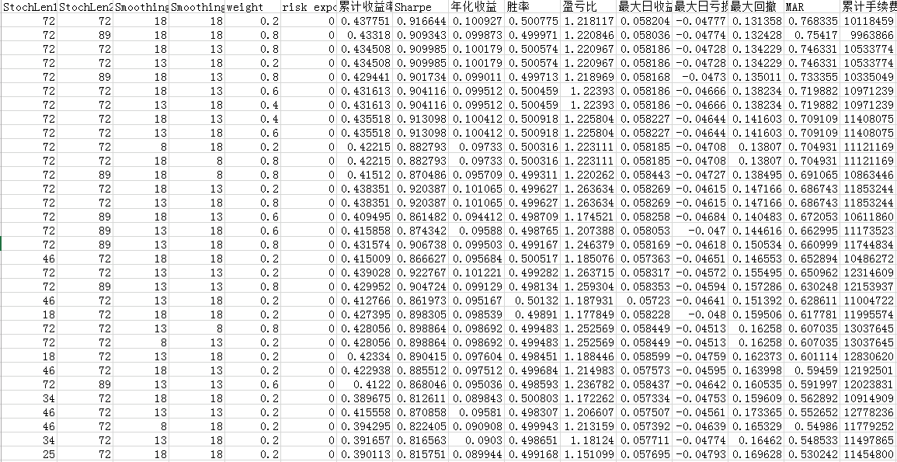

* 72,72,18,18,0.2的图:

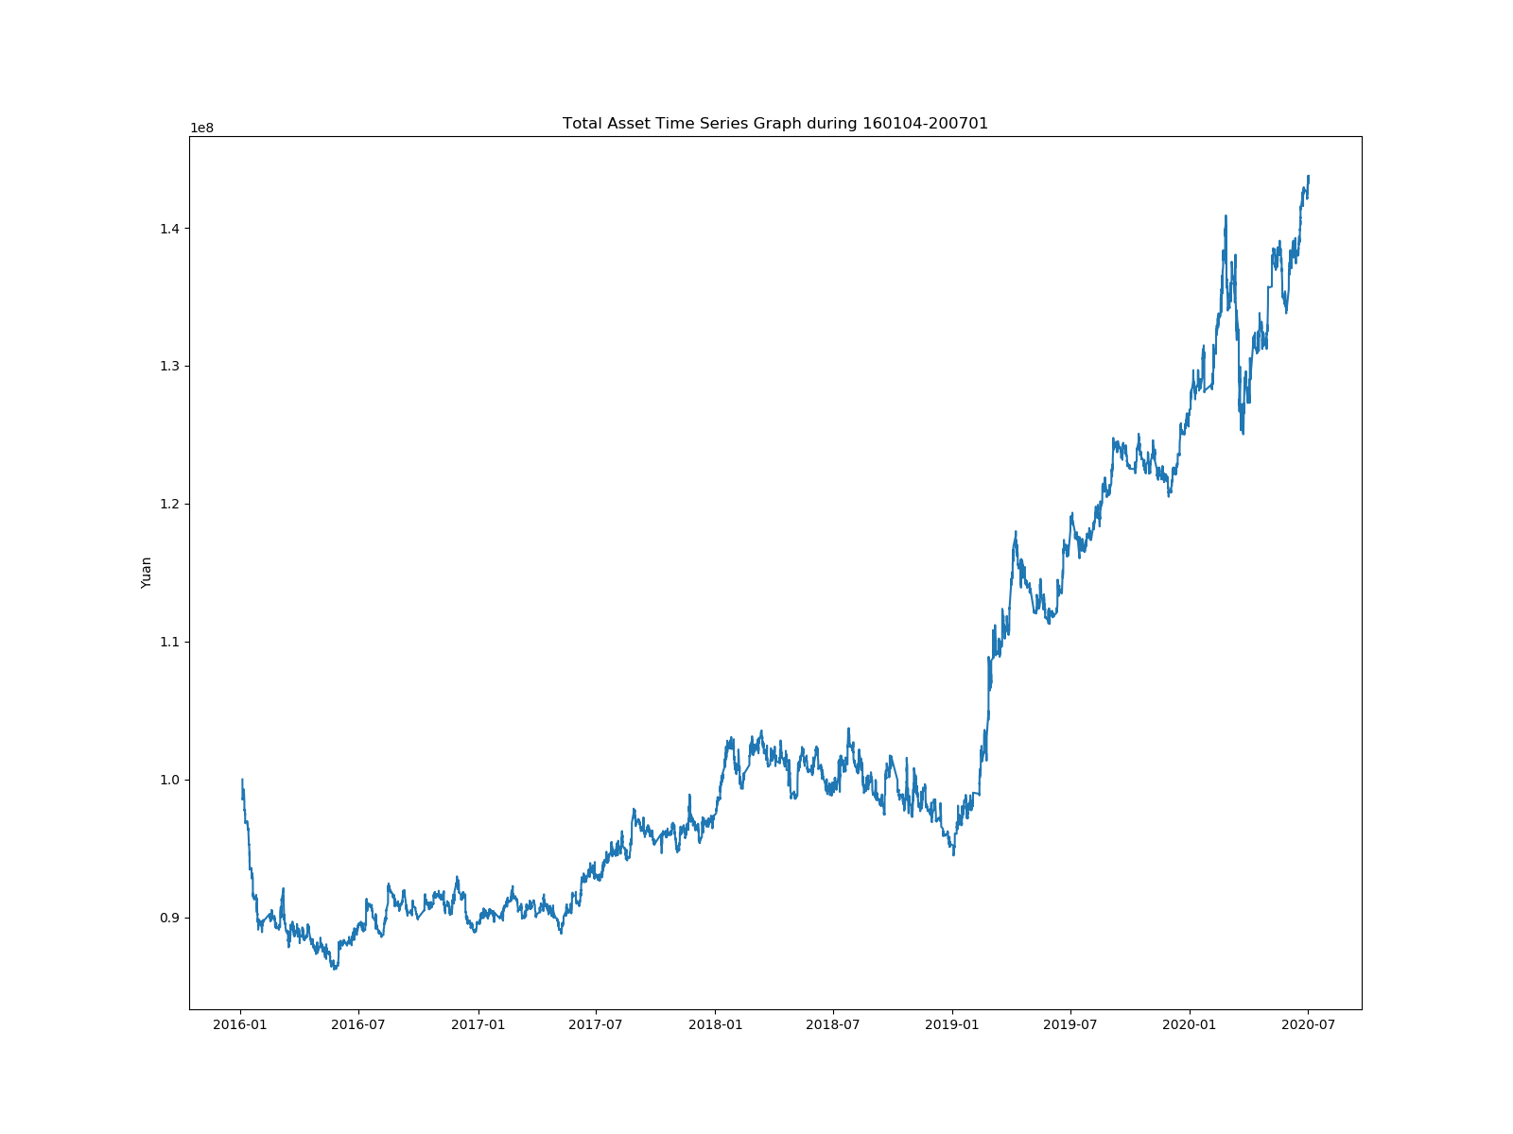

* + 以240min为周期的结果收益大，日亏损，最大回撤较小，但在测试集里较不稳定。



* 5,72,13,13,0.8的图

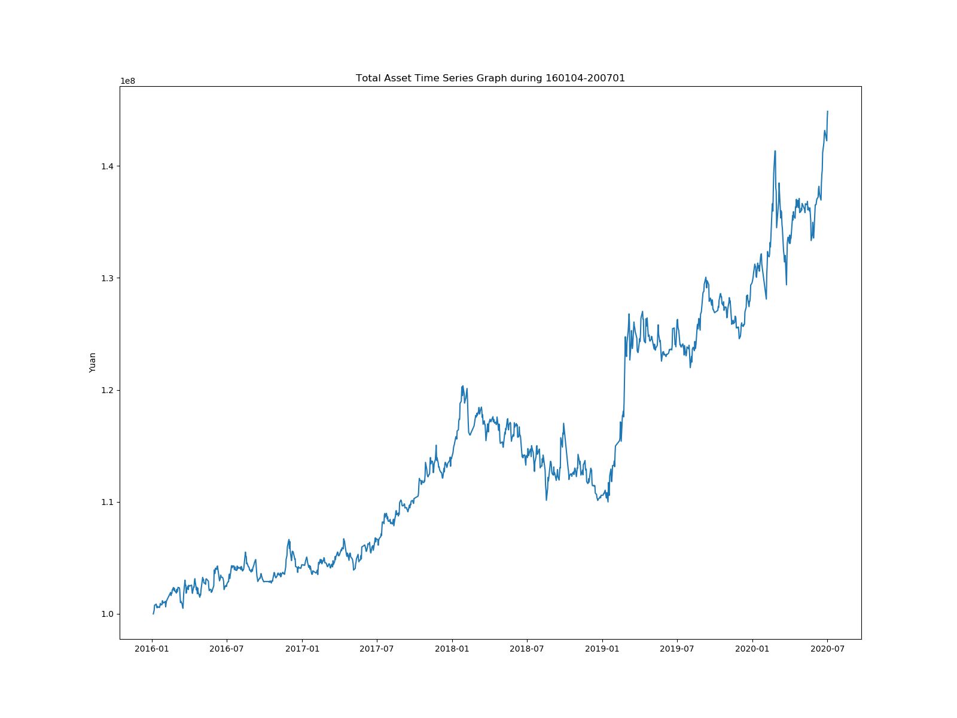

* 期货：
  + 以15min为周期的结果最好



* 9,46,18,3,0.4的图

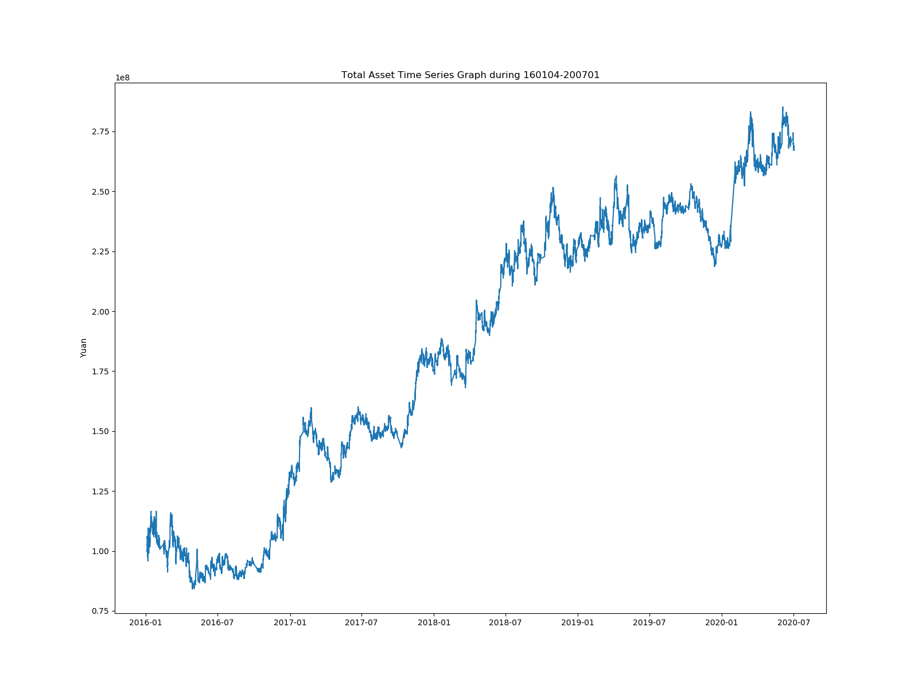

* 只做3只股指期货：每个选取前1000参数的时候只有30min有多个共同的参数组,15min和60min的都只有一个

（由于并行运算，临时增加了参数组: 参数：

|  |  |
| --- | --- |
| 时间周期(cycle) | 15, 30, 60, 120, 240 (min) |
| StochLen1 | 5, 9, 18, 25, 34, 46, 59, 72, 89 |
| StochLen2 | 5, 9, 18, 25, 34, 46, 59, 72, 89 (需满足StochLen2 >= StochLen1) |
| SmoothingLen1 | 3, 7, 11, 15, 19, 24 |
| SmoothingLen2 | 3, 7, 11, 15, 19, 24 |
| weight | 0.1, 0.3, 0.5, 0.7, 0.9 (当StochLen1 = StochLen2 & Smoothinglen1 = SmoothingLen2, weight无所谓) |

）

* 30min:



* 18, 18, 24, 7, 0.3:

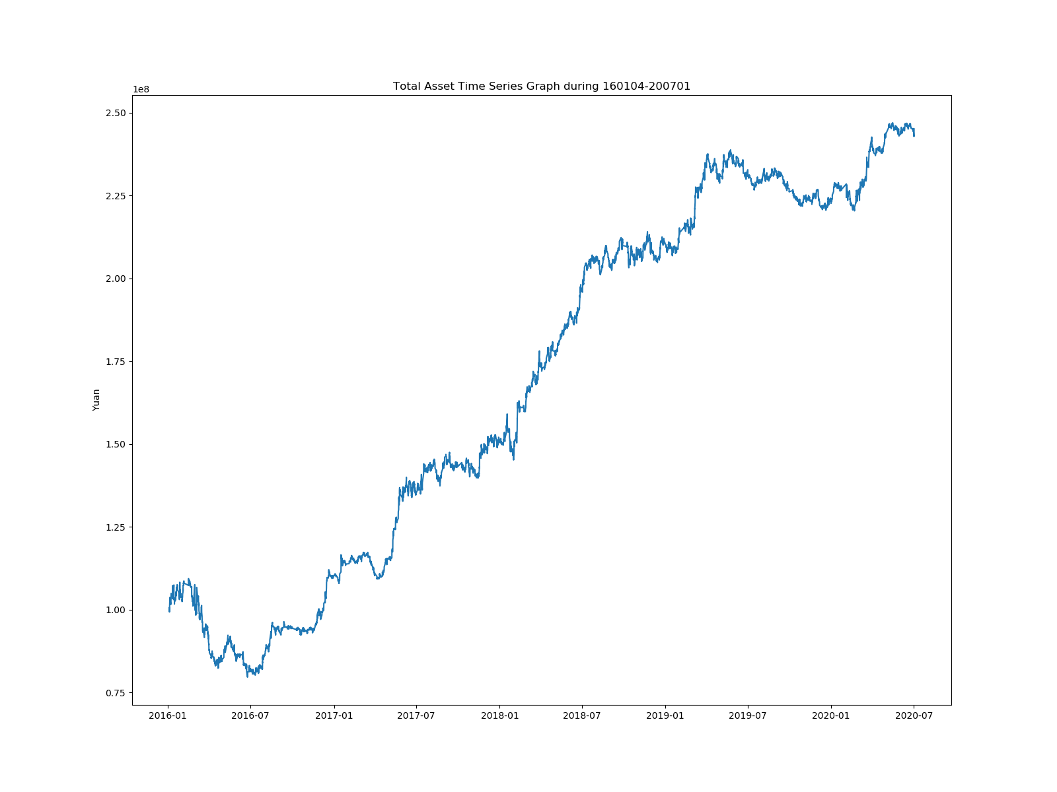

# 原商品期货模型(参考)

## 一、模型流程

C:\Users\xiaohui\AppData\Local\Temp\ksohtml3928\wps1.png

举例来说，假设市场只有四个品种，股指期货(IF)，铜（CU），橡胶（RU），螺纹钢（RB），我们对这四个品种进行市场中性策略的交易。

|  |  |  |  |  |
| --- | --- | --- | --- | --- |
| Futures | KDJ | RE-KDJ | Money Ratio | Lots |
| IF | 60 | 12.5 | 13.89% | 17 |
| CU | 80 | 32.5 | 36.11% | 57 |
| RU | 30 | -17.5 | -19.44% | -105 |
| RB | 20 | -27.5 | -30.56% | -790 |

1. 第二列计算每个品种的KDJ指标；
2. 第三列计算每个品种的KDJ对所有品种KDJ均值的偏离，作为相对强弱评分；
3. 第四列根据评分对每个品种分配资金，正数表示做多，负数表示做空；
4. 第五列根据资金比例计算出每个品种的方向和持仓；
5. 每15分钟重复这一过程，根据计算出的理论仓位调整实际仓位。

上例中，计算指标为KDJ，评分方法为指标相对均值的偏离，资金分配方案为完全对冲并根据指标偏离度分配。

## 二、参数与指标

|  |  |
| --- | --- |
| **参数** | **说明** |
| StochLen1 | 短期KDJ周期 |
| StochLen2 | 中期KDJ周期 |
| SmoothingLen1 | 短期KDJ平滑周期 |
| SmoothingLen2 | 长期KDJ平滑周期 |
| weight | 短期指标权重 |
| PositionTime | 调仓时间 |
| LenN1 | 短期波动率周期 |
| LenN2 | 长期波动率周期 |
| Len | 最高点回溯周期 |

|  |  |  |
| --- | --- | --- |
| **指标名称** | **说明** | **计算公式** |
| price | 15分钟K线收盘价 |  |
| j1 | 短期KDJ的J值 | 参数：StochLen1, SmoothingLen1 |
| j2 | 长期KDJ的J值 | 参数：StochLen2, SmoothingLen2 |
| indicator | 强弱指标 | indicator = weight\*j1+(1-weight)\*j2+200; |
| avg\_indicator | 各品种强弱指标均值 | ma=Average(indicator, 品种数); |
| std\_indicator | 各品种强弱指标标准差 | stdFar=StdDev(indicator,品种数); |
| indUp | 指标上轨 | indUp= avg\_indicator+1.5\* std\_indicator |
| indDn | 指标下轨 | indDn= avg\_indicator-1.5\* std\_indicator |
| ReIndicator | 相对强弱指标 | ReIndicator=indicator./avg\_indicator-1 |
| sum\_abs\_ReIndicator | ReIndicator的绝对值求和 |  |
| MoneyRatio0 | ma\_ret的标准差 | MoneyRatio0 =　ReIndicator/sum\_abs\_ReIndicator |
| rr | 15分钟收盘价收益率 | rr = price./Backtrace(price,1)-1; |

仓位控制指标：

|  |  |  |
| --- | --- | --- |
| **指标名称** | **说明** | **计算公式** |
| rr | 15分钟K线收益率 | rr = price-上根K线price |
| cc1 | 各品种短期rr协方差矩阵 | 各品种rr最近LenN1个rr的协方差 |
| cc2 | 各品种长期rr协方差矩阵 | 各品种rr最近LenN2个rr的协方差 |
| x | 市场等权重分布向量 | 数值都为1/品种数、维度为1\*品种的行向量 |
| vall1 | 市场短期波动率 | vall1 = x\*cc1\*x';（矩阵乘法） |
| vall2 | 市场长期波动率 | vall2 = x\*cc2\*x'; （矩阵乘法） |
| vv | 波动因子 | vv = max(1,(vall1/vall2)); |
| vva | 平滑波动因子 | 波动因子的过去15周期均值 |
| MoneyRatio | 修正后的MoneyRatio | MoneyRatio = MoneyRatio0/vva |
| Index | 单品种的对净值的影响 | index = Backtrace(MoneyRatio,1).\*rr; |
| indexDK | 组合的多空指数 | indexDK = cumsum(sum(index,2)); |
| indexDKh | 多空指数最大值（不含当前） | indexDKh = F\_maxFC(indexDK,len); |
| DK | 当前净值回撤 | DK = indexDKh-indexDK; |

### KDJ计算方法

var0 = min(Price,StochLen);

var1 = max(Price,StochLen);

var2 = Price – var0;

var3 = var1 – var0;

condition1 = var3 > 0;

FastKCustom(0) = 50;

if var3 > 0

FastKCustom = var2/var3 \* 100;

else

FastKCustom = FastKCustom[1];

end

Kvalue = F\_Xaverage1(FastKCustom,SmoothingLen);

Dvalue = F\_Xaverage2(Kvalue,SmoothingLen);

Jvalue = 3\*Kvalue – 2\*Dvalue;

### 函数说明：

FastKCustom(0)表示初值；

FastKCustom[1]表示前置；

F\_Xaverage1(x,n)：x的指数移动平均，平滑因子为2/(n+1);

F\_Xaverage2(x,n)：x的指数移动平均，平滑因子为1/n;

Average(x,n):当周期n个x的简单平均；

StdDev (x,n): 当周期n个x的标准差。

## 三、策略逻辑

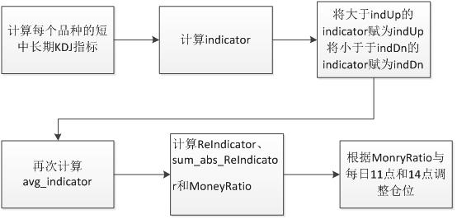

**说明：**

1. 将MoneyRatio大于10%的品种全部赋值为10%，将MoneyRatio小于-10%的品种全部赋值为-10%，多空对应资金按照少的一方等市值分配，多空各自品种按照调整后比例配置；
2. 根据MoneyRatio得到每个品种的理论仓位,并向0取整；
3. 正数表示做多手数，负数表示做空手数；
4. 每个调仓时点，按照理论仓位调整实际仓位。

## 四、风险控制

风险监控指标包括：

|  |  |  |
| --- | --- | --- |
| **指标名称** | **限制** | **超限处理** |
| 单品种最大持仓比例 | < 10% | 警示 |
| 单品种换手率 | < 8‰ | 警示 |
| 总换手率 | < 10% | 警示 |
| 风险敞口 | < 5% | 警示 |
| 单边持仓品种数目 | > 5 | 警示 |
| 行情校验 | 与备源行情一致 | 禁止调仓并警示 |
| 回撤监控 | DK>2% | 警示，DK需要实时显示 |

每15分钟更新理论持仓列表。

下单前列出命令列表，由程序确认自动下单。

# 更新日志

2020.07.14: 创建目录，添加流程图

2020.08.04: 增加版本更新概括，增加回测流程，增加V1.2.2的结果。